Hayat Yayınları Tanıtım Bülteni
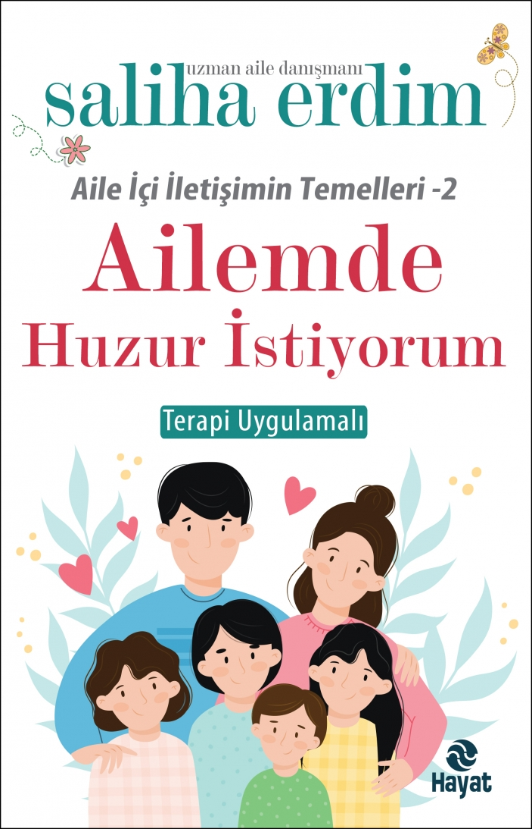 | Eser Adı: AİLEMDE HUZUR İSTİYORUM  Yazar Adı: Saliha Erdim  Cilt Bilgisi:  Kitap Dili: Türkçe  İç Sayfa: HOLMEN SB 65  Kapak: BRISTOL 230  Selefon Türü: MAT SELEFON  Basım Tarihi: 2024  Sayfa Sayısı: 256  Kitap Boyutları: 13,5 X 21 mm  ISBN No: 9786051513508  Etiket Fiyatı: 300,00 TL
Kitap Tanıtım Yazısı : (Arka Kapak)

“Ateşi, kıvılcımken söndürmeli!”Ailemde Huzur İstiyorum…Çünkü;İnsan ailede var olur…Ailede anne-baba ve çocuklar vardır…Aile insanın büyüdüğü, beslendiği yerdir, kökleridir…Yuvanın sıcaklığı, nereye gidilirse gidilsin, aranan ve özlenen bir değerdir…Aile dünyaya gelmenin eşiği, insan olmanın beşiği ve insanlığın geleceğidir…* * *Her insan, içinde daha iyi bir insan saklar. Söz ve davranışlarımızla o iyi insanı açığa çıkarabiliriz. Bir insanın kendini iyi hissetmesi, dünyanın iyiye gitmesine katkıdır. Bir çift güzel söz, insanın dengesini yerine getirebilir.İnsanlar arası ilişkilerde sıkıntı çıkması kaçınılmazdır. Bu sıkıntılar aile bireyleri arasında yaşandığında tüm hayatımızı etkiler. Yaşanan sıkıntıların sebebini herkes önce kendinde aramalı, yanlışı varsa özür dilemeli ve yaşananlardan ders alarak yoluna devam etmelidir. Ayrıca, bir sorunun anlık çözülmesinden daha önemlisi, soruna sebep olan bakış açısını düzeltmektir.Eşler arasında doğru iletişim ve güzel geçimin oluşabilmesi ve devam edebilmesi için, her iki tarafın da kendi payına ne düştüğünü bilmesi ve elinden gelenin en iyisini yapabilmek için çaba sarf etmesi gerekir. Aksi hâlde, herkes ortaya çıkan sorundan karşısındakini sorumlu tutar. Bu ise çözümsüzlüğün ta kendisidir. Oysa bu, iki tarafın da katkısı olan bir sonuçtur ve çözümü de birlikte bulunmalıdır.Bu kitap; yaşanmış olaylardan yola çıkarak, ailelerde yaşanan sorunların tespitine ve sorunların çözümünü kolaylaştıracak değişik bakış açıları kazandırmaya yardımcı olacaktır.
Kitabın detay sayfasına buradan ulaşabilirsiniz :
https://hayatyayinlari.com/kitaplar/saliha-erdim-ailemde-huzur-istiyorum-972.html
Hayat Yayınları



